1. 部署CloudFoundry平台
2. 部署CloudFoundry客户端管理系统
3. 部署用户权限系统；该系统只有管理员，没有普通用户。
4. 部署个人桌面系统；该系统没有应用。界面如下。

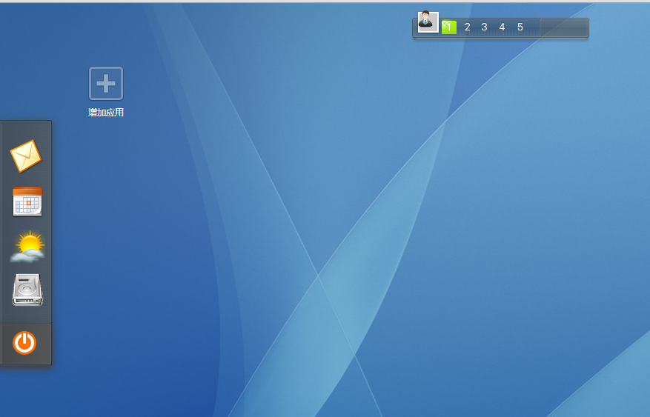

1. 使用CloudFoundry客户端管理系统 部署第一个业务系统  
   部署过程：
2. 选择业务系统war包；
3. 指定发布的功能url；（一个功能url对应个人桌面系统上的一个小应用）
4. 将war上传到CloudFoundry平台并启动业务系统；

将功能url存入用户权限系统中。（需要用户权限系统接口）

将功能url存入个人桌面系统中。（需要用户权限系统和个人桌面系统之间的权限统一操作，同时需要不同系统之间有统一的单点登录验证机制）

1. 使用用户权限系统为用户分配功能url（即个人桌面系统上的一个小应用）（解决功能URL是一个绝对路径的问题，当前用户权限系统管理的功能URL是相对路径）
2. 增加应用到个人桌面系统上。

登录到个人桌面系统，在“增加应用”图标上点击鼠标左键，在弹出的菜单中选择“添加应用”，如下图所示：

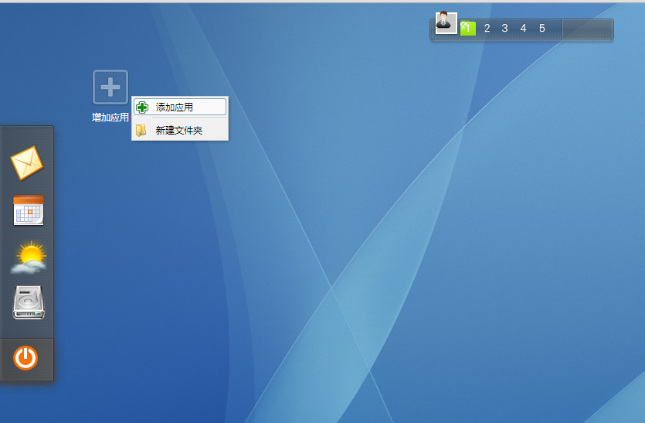

在“添加应用”的界面中，显示刚部署到CloudFoundry的应用。选择某个应用安装到桌面上。（“添加应用“的界面设计，应用的数据来源）

1. 访问应用

登录个人桌面系统，点击桌面上的应用图标，不需要再次用户验证，直接访问应用。

（不同应用系统之间的用户权限统一认证）

1. 使用CloudFoundry客户端管理系统 动态扩展业务系统的运行实例
2. 使用CloudFoundry客户端管理系统 停止业务系统运行。

将用户权限系统中对应的功能url设为不可用。（需要用户权限系统接口）

将个人桌面系统中对应的功能url设为不可用。（需要用户权限系统和个人桌面系统之间的权限统一操作，）

1. 使用CloudFoundry客户端管理系统 删除业务系统。

将用户权限系统中对应的功能url删除。（需要用户权限系统接口）

将个人桌面系统中对应的功能url删除。（需要用户权限系统和个人桌面系统之间的权限统一操作，）

其他：

单应用系统下的组件动态组装：

发布带有OSGi 功能的业务系统到Tomcat上，通过OSGi管理业务系统上的组件。

将拼装好的业务系统war包发布到CloudFoundry平台上。